Flujo de Eventos para el caso de uso: Registrar Cliente
Subsistema: Ventas

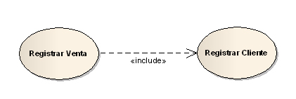

- Breve descripción
La aplicación deberá permitir el ingreso de un nuevo Cliente.

- Flujo de Eventos Principal
1. El vendedor deberá seleccionar si el cliente es una persona Física o Jurídica.
2. El vendedor selecciona que el cliente se trata de una persona Física.
3. El vendedor deberá ingresar DNI, nombre y apellido, dirección, mail, teléfono y fecha de nacimiento (Para que goce de descuentos el día de su cumpleaños) del cliente.
4. El sistema valida los datos ingresados. De estar bien, registra un nuevo Cliente.

- Flujo de Eventos Alternativo
1.a El vendedor selecciona que el cliente se trata de una persona Jurídica.
1. El vendedor deberá ingresar CUIT, razón social, teléfono, mail y dirección.
2. Continúa con el paso 3.

- Post-Condición
Se registra el cliente.
Flujo de Eventos para el caso de uso: Modificar Cliente Web
Subsistema: Ventas

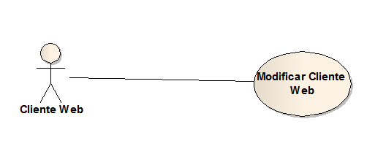

- Breve descripción
La aplicación deberá permitir la modificación de los datos de un Cliente Web.

- PRE-condición
El Cliente Web debe estar identificado en el sistema.

- Flujo de Eventos Principal
1. El sistema mostrará la información actual del Cliente Web.
2. El Sistema deberá permitir la modificación de los siguientes datos: nombre y apellido, dirección, teléfono, mail y una contraseña para el Login.
3. El Cliente Web ingresará los datos y confirmará.
4. El Sistema valida los datos ingresados y realiza la modificación.

- Flujo de Eventos Alternativo
1.a El cliente Web es una persona Jurídica.
1. El Sistema deberá permitir la modificación de los siguientes datos: razón social, teléfono, mail, dirección y una contraseña para el Login. (Continua con el paso 3)
4.a El Cliente Web ingresa una contraseña inválida.
1. El Sistema le avisará de la entrada errónea, marcando los las condiciones de validez de dicho campo. (Continúa con el Paso 3)
4.b El Cliente Web confirma el ingreso habiendo campos vacíos.
1. El sistema le avisará con un mensaje de error que debe rellenar todos los campos. (Continúa con el Paso 3)

- Post-Condición
Se actualizan los datos del cliente Web.

- Requisitos No funcionales
La contraseña deberá tener entre 8 y 16 caracteres, de los cuales al menos 1 de debe ser numérico y al menos 1 debe ser alfanumérico. Los caracteres permitidos son: a-z y 0-9.

Flujo de Eventos para el caso de uso: Identificar Cliente Web
Subsistema: Ventas

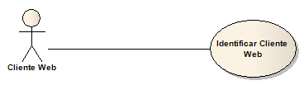

- Breve descripción
La aplicación deberá permitir el logueo de un Cliente Web.

- PRE-condición
El Cliente Web debe tener creada una cuenta en el Sistema.

- Flujo de Eventos Principal
1. El Sistema deberá permitir el ingreso del usuario y contraseña para el Login.
2. El Cliente Web ingresará los datos y confirmará.
3. El sistema validará los datos y permitirá el Logueo del Cliente Web.

- Flujo de Eventos Alternativo
3.a El Cliente Web ingresa una contraseña inválida.
1. El Sistema le avisará de la entrada errónea.
2. El Sistema le da al cliente la posibilidad de recuperar su contraseña. (Extend: Recuperar Contraseña) (Continúa con el Paso 2)
3.b El Cliente Web ingresa un nombre de usuario inexistente.
1. El Sistema le avisará que dicho usuario no existe (Continua en el paso 2)
3.b El Cliente Web confirma el ingreso habiendo campos vacíos.
1. El sistema le avisará con un mensaje de error que debe rellenar todos los campos. (Continúa con el Paso 2)

- Post-Condición
El cliente Web quedará logueado.

Flujo de Eventos para el caso de uso: Registrar Cliente Web Subsistema: Ventas

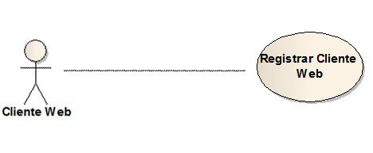

- Breve descripción
La aplicación deberá permitir el ingreso de un nuevo Cliente Web.

- PRE-condición
Ninguna.

- Flujo de Eventos Principal
1. El Sistema deberá permitir el ingreso de los siguientes datos: DNI, nombre y apellido, dirección, teléfono, mail y fecha de nacimiento, además de un nombre de Usuario y una contraseña para el Login.
2. El Cliente Web ingresará los datos y confirmará.
3. El sistema validará los datos ingresados por el cliente web. En caso de ser correcto, le enviará un mail al cliente pidiéndole una confirmación.
4. El cliente Web confirma la creación de la cuenta, quedando esta activada.

- Flujo de Eventos Alternativo
1.a El cliente Web es una persona Jurídica.
1. El Sistema permitirá el ingreso de CUIT, razón social, teléfono, mail y dirección, además de un nombre de Usuario y una contraseña para el Login. (Continúa con el Paso 2)
2.a El Cliente Web Ingresa un nombre de usuario existente.
1. El Sistema le avisará de la existencia del usuario ingresado con un mensaje de error. (Continúa con el Paso 2)
2.b El Cliente Web ingresa un nombre de usuario y/o contraseña inválidos.
1. El Sistema le avisará de la entrada errónea, marcando las condiciones de validez de dichos campos. (Continúa con el Paso 2)
2.c El Cliente Web confirma el ingreso habiendo campos vacíos.
1. El sistema le avisará con un mensaje de error que debe rellenar todos los campos. (Continúa con el Paso 2)

- Post-Condición
Se registra el cliente Web.

- Requisitos No funcionales
La contraseña deberá tener entre 8 y 16 caracteres, de los cuales al menos 1 de debe ser numérico y al menos 1 debe ser alfanumérico. Los caracteres permitidos son: a-z y 0-9.
El nombre de Usuario es único por Cliente y debe contener entre 8 y 16 caracteres. Los caracteres disponibles son: a-z, 0-9, “-” y “_”.

Flujo de Eventos para el caso de uso: Gestionar Entrega a Domicilio
Subsistema: Ventas

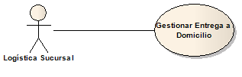
- Breve descripción
La aplicación deberá registrar la entrega a domicilio.

- PRE-condición
El despachante debe estar identificado en el sistema. La factura se encuentra en estado “pagada”.

- Flujo de Eventos Principal
1. El cliente confirma al despachante los productos que decidió que se le entreguen a domicilio y pacta la fecha y hora de entrega.
2. El despachante sella la factura como “entregada parcialmente”.
3. El despachante registra en el sistema los productos que se enviarán a domicilio.
4. El cliente se retira del local.
5. El repartidor imprime del sistema el listado con las entregas del día y los horarios correspondientes.
6. El repartidor llega al domicilio del cliente para hacer efectiva la entrega.
7. El repartidor verifica con el cliente las condiciones del producto.
8. El cliente firma como “recibí conforme” los ítems correspondientes a su/s producto/s en el listado del repartidor que había impreso del sistema.
9. El repartidor sella la factura del cliente como “entregado”.
10. El repartidor se retira del domicilio del cliente.
11. Al llegar al local entrega el listado con las entregas del día al despachante.

- Flujo de Eventos Alternativo
8.a. El producto entregado se encuentra en mal estado, no funciona, faltan partes, el empaque está corrupto o no es el producto correspondiente:
1. El repartidor marca en su listado los ítems como “no entregados” y pacta una nueva fecha y hora con el cliente.
2. El repartidor entrega el listado al despachante y este último indica en el sistema que se reenviará el producto reemplazándolo con otro en condiciones en la fecha y hora pactadas con el cliente, actualizando el stock.

- Post-Condición
El despachante marca en el sistema todos los envíos del día y los ítems de productos como “entregados”, actualizando el stock.
Flujo de Eventos para el caso de uso: Gestionar Entrega Presencial
Subsistema: Ventas

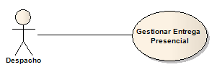

- Breve descripción
La aplicación deberá registrar la entrega presencial.

- PRE-condición
El despachante debe estar identificado en el sistema. La factura se encuentra en estado “pagada”.

- Flujo de Eventos Principal
1. El despachante registra en el sistema los productos que entregará al cliente.
2. El despachante trae los productos del depósito.
3. El despachante verifica con el cliente las condiciones del producto.
4. El despachante sella la factura del cliente como “entregado”.
5. El cliente se retira con su producto.

- Flujo de Eventos Alternativo
4.a. El producto se encuentra en mal estado, no funciona, faltan partes o no es el producto correspondiente:
1. El despachante indica en el sistema que se reemplazará ese producto por otro en óptimas condiciones actualizando el stock.

- Post-Condición
El despachante marca en el sistema el ítem del producto como “entregado”, actualizando el stock.

